【2022年最新】windows ログイン パスワードを変更する方法
Windowsにログインしようとした際にパスワードがわからなくなってしまったがパスワードを変更したいときはどうしたらよいのでしょうか。長くパソコンを使っていなかったため、パスワードがわからなくなってしまった、または、Windowsアカウントに不正にログインをされてしまいパスワードを変更されてしまったなど、緊急事態にもつながる可能性のある状況です。このようにログインができなくなってしまった状況で、Windowsのパスワードを変更する方法をご紹介します。

- Windowsログインパスワードの確認方法は？
パスワードは「設定」の「アカウント」→「サインインオプション」→「パスワード」から確認することができます。
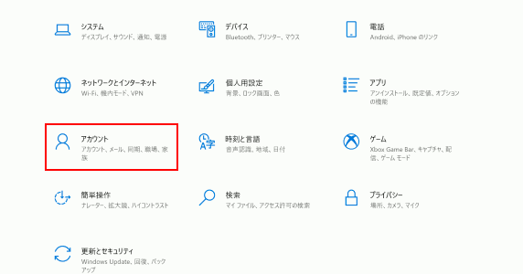
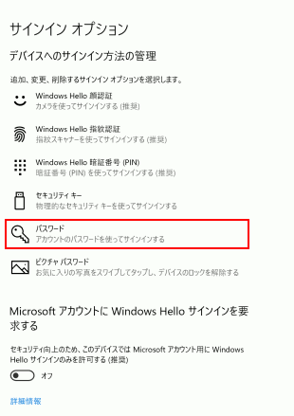

- Windowsではローカルアカウントとマイクロソフトアカウントの違いは？
Windowsにはローカルアカウントとマイクロソフトアカウントの２種類があります。そもそもローカルアカウントはマイクロソフトアカウントを持っていないと作成できないようになっており、特定のパソコンでのみ使用できるものです。マイクロソフトアカウントでは、パソコンが異なっていてもログインすることで設定等を確認できますが、ローカルアカウントはあくまで特定のパソコン上のものであるため、設定されているパソコンでのみ使用が可能です。

- パスワードを忘れた場合のログインパスワードを変更する方法
  - 対処法１：専門ソフトPassFab 4WinKeyで現行のパスワードなしでパスワードを変更する
先述の通り、パスワードがわからなくなってしまい、かつパスワードの変更をしたいという状況はかなり鬼気迫る状況である可能性があります。このような場合に特化した専門ツール「PassFab 4WinKey」を使えば、細かなことを調べずに一気に問題を解決することができます。このツールの簡単な操作方法は以下の通りです。
ステップ１：起動可能なパソコンに「PassFab 4WinKey」をインストールし起動し、「開始」をクリックします。
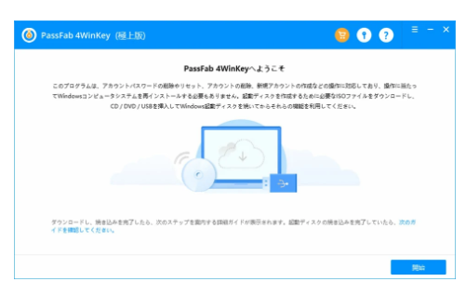
ステップ２：起動ディスクを作成するためのファイルのダウンロードが開始されるので以下の画面で作成の進捗を確認します。
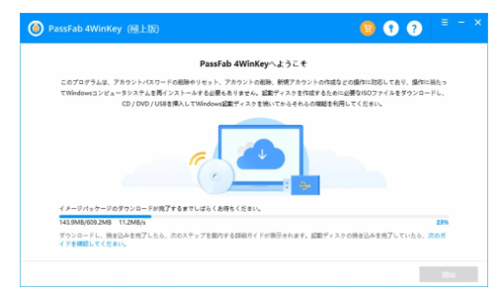
ステップ３：起動メディアを選択します。メディアはCD/DVDそしてUSBから選択可能です。選択後、「次へ」へ進みます。
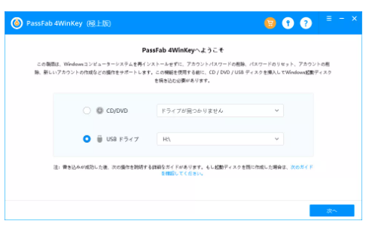
ステップ４：書き込みにあたり、CDやUSBに先に保存されているデータが上書きされる旨の警告メッセージが出ます。問題なければ「続行」を選択し進みます。その後、書き込みが行われます。
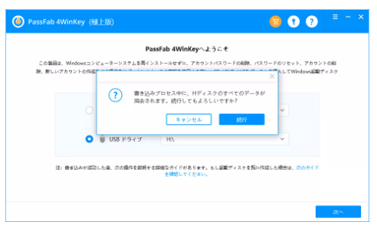
ステップ５：書き込みが完了するとユーザーガイドが表示されます。指示に従いロックされているパソコンへの作業を開始します。
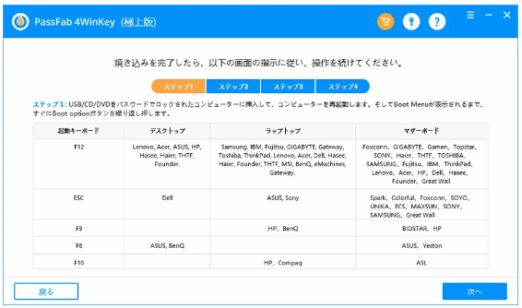
ステップ６：作成された起動メディアをロックされているパソコンへ挿入し、パソコンを起動しブートメニューに入ります。ここで、起動メディアを選択し、「F10 」を押して終了します。
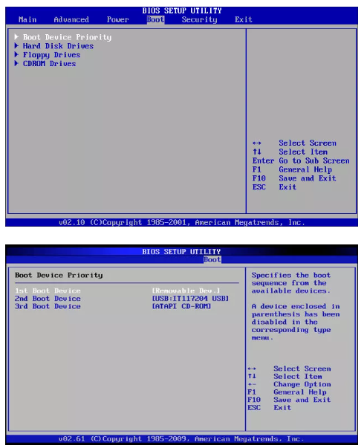
ステップ7：ここからパスワードのリセット/削除/作成を行います。パソコンが再起動したらWindowsシステムを選択します。
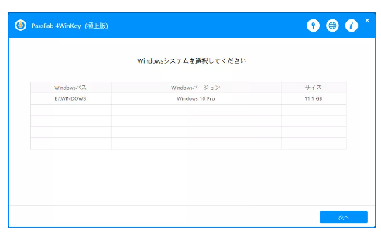
ステップ8：ロックされているアカウントを選択し、「パスワードの削除」にチェックを入れ、「次へ」へ進みます。
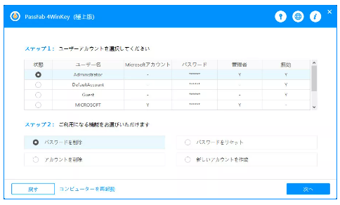
ステップ９：パスワードを再設定する場合は「パスワードをリセット」を選択します。
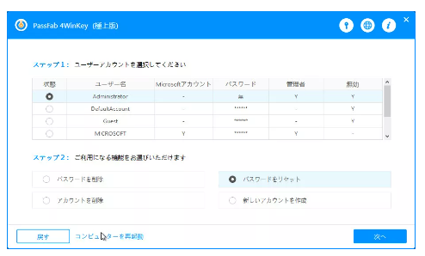
※アカウントの削除・追加についても同様に該当箇所をチェックすることで作業ができます。

以上が「PassFab 4WinKey」を使った作業方法です。どの作業も画面上に指示が出ますので、作業しやすいかと思います。

- パスワードを覚えており、ログインパスワードを変更したい場合
  - 対処法１：設定からパスワードを変更する
パスワードは「設定」の「アカウント」→「サインインオプション」→「パスワード」から変更できます。手順はいかのとおりです。
ステップ１：「設定」の「アカウント」→「サインインオプション」→「パスワード」へ進みます。

ステップ２：「パスワード」から「変更」へ進みます。
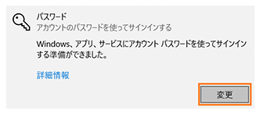
ステップ３：現行パスワードを入力し「サインイン」へ進みます。進んだのちに原稿のパスワードと新しいパスワードを入力する画面になり、入力後作業完了です。
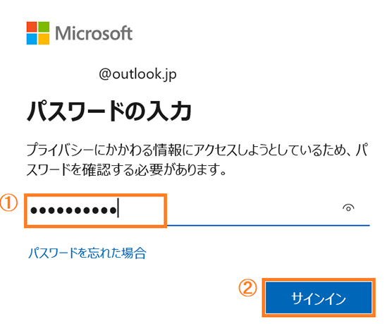

①

  - 対処法２：別のアカウントでサインインしてログインパスワードを変更する
管理者のアカウントであればそのほかのユーザーアカウントのパスワードを変更することも可能です。
ステップ１：「コントロールパネル」から「ユーザーアカウント」へ進みます。
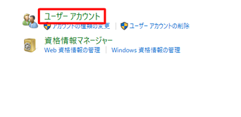
ステップ２：「別のアカウントの管理」へ進み、変更したいローカルアカウントを選択します。
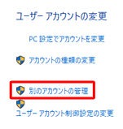
ステップ３：進んだ先に以下のような選択しがあるので、「パスワードの変更」を選択し、設定をします。
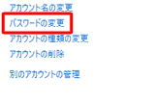
- まとめ
パスワードがわからないといいう状況が、情報の流出による外部からの操作であった場合、至急対応したいがどうしたらいいかわからないかと思います。ログインパスワードがわからず、通常の方法で変更ができない場合は是非専門ツール「PassFab 4WinKey」を活用してください。

